# OCR_ORDER 使用说明书

## 环境：jdk7+ (必须拥有java可运行环境)

## 操作流程：

1. 在桌面或者任意磁盘位置新建一个存放订单页面的文件夹（示例为桌面新建order文件夹）
2. 将下载下来的订单根据用户提供的接收邮箱地址重命名，[比如用户需要接收发票的邮箱为307279262@qq.com](mailto:比如用户需要接收发票的邮箱为307279262@qq.com)，[那么此用户对于的订单页面重命名为307279262@qq.com](mailto:那么此用户对于的订单页面重命名为307279262@qq.com),切勿修改页面后缀只更改名称即可  
   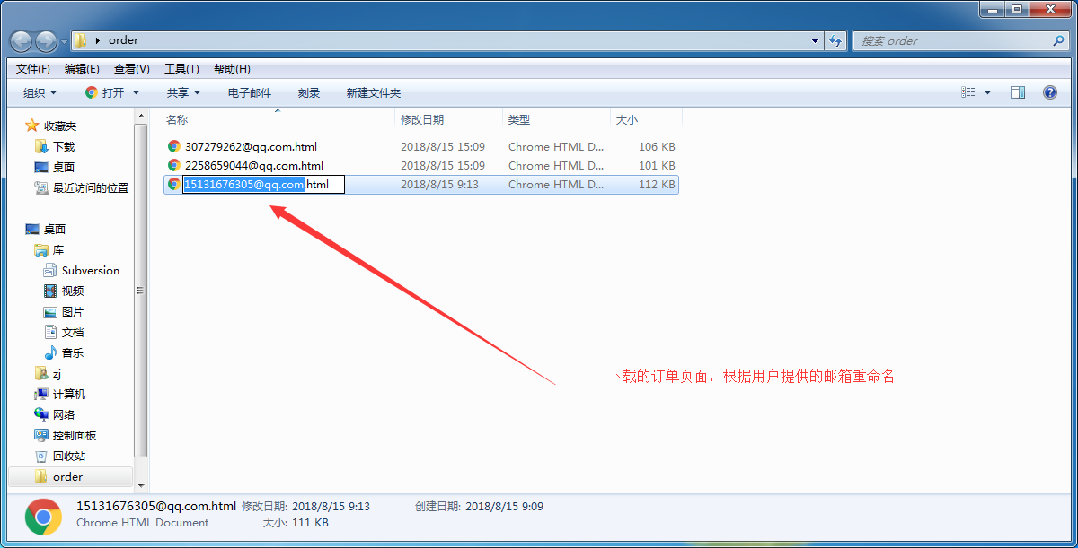
3. 将重命名后的订单页存放至order（更具实际自己新建的文件夹）文件夹，此文件夹中可以放置多个订单页面  
   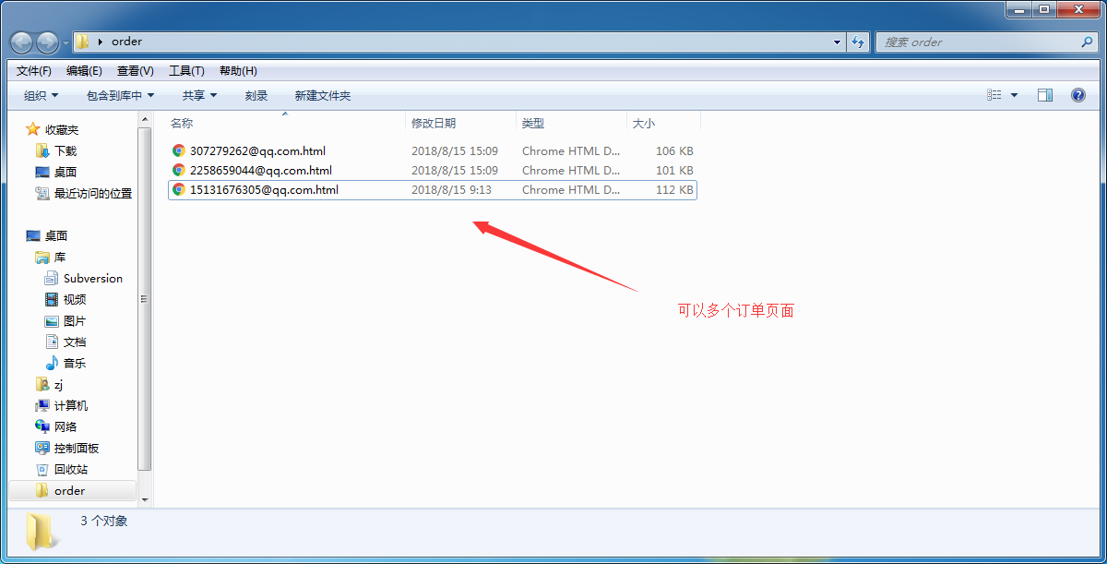
4. “win+r”快捷键打开命令行输入cmd 进入DOS窗口，执行java –jar [ocr_order.jar]

命令后面ocr_order.jar为绝对路径，DOS窗口会要求输入订单文件夹或文件的绝对路径，按要求输入即开，等待dos窗口提示流程完毕即可，到订单文件查看生产的excel表格  
